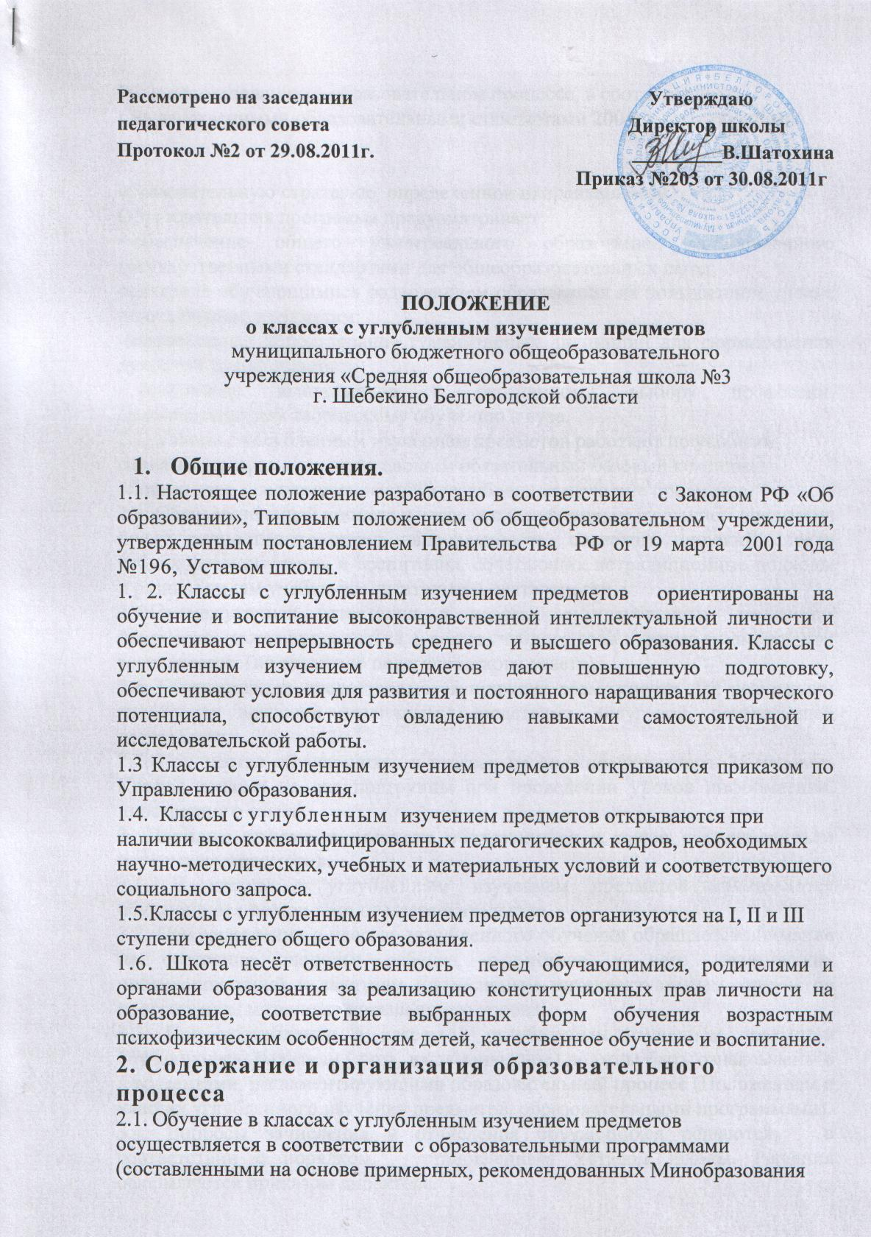
РФ к использованию в образовательном процессе, в соответствии с государственными образовательными стандартами 2004г), отражающими
образовательную стратегию определенной направленности.
Образовательная программа предусматривает:
- обеспечение общего универсального образования, установленного государственными стандартами для общеобразовательных школ;
овладение обучающимися содержанием образования на повышенном уровне по отдельным предметам:
-максимальное использование гуманитарных дисциплин для формирования духовной сферы личности:
- подготовку выпускников к осознанному выбору профессии, самостоятельному творческому обучению в вузе.
2.2. Классы с углубленным изучением предметов работают по учебным планам и программам, включающим обязательный базовый компонент образования, предусматривающим углубленное изучение предметов.
2.3. Образовательный процесс в классах с углубленным изучением предметов носит личностно-гуманную направленность, содержит широкий спектр гибких форм обучения и воспитания, сочетающих нетрадиционные подходы к разным видам учебно-воспитательной деятельности.
2.4.Промежуточная аттестация в классах с углубленным изучением предметов может проводиться в конце учебного года в форме экзаменов или тестирования (по решению педагогического совета).
2.4. Обучающимся предоставляются широкие возможности для реализации творческих запросов различными средствами досуговой, развивающей деятельности.
2.5. Количество обучающихся в классах не должно превышать 25 человек. Классы делятся на две подгруппы при проведении уроков информатики, иностранного языка.
3. Порядок приема и выпуска обучающихся классов с углубленным изучением предметов.
3.1. В классы с углубленным изучением предметов принимаются обучающиеся независимо от места жительства.
3.2. При зачислении в классы углубленного обучения обращается внимание на состояние здоровья ребенка, отсутствие у него медицинских противопоказаний к занятиям интенсивным интеллектуальным трудом на программном материале повышенного уровня.
3.3. При поступлении в классы с углубленным изучением предметов обучающиеся, родители (лица, их заменяющие) должны быть ознакомлены с документами, регламентирующими образовательный процесс (Положением о классах углубленного изучения предметов, образовательными программами).
3.4. Вопросы зачисления и отчисления обучающихся решаются в соответствии с порядком, установленным Уставом школы. Решения оформляются приказом директора.
3.5. Дополнительный набор обучающихся производится при наличии свободных мест, с начала учебного года по заявлению родителей.
3.6. Обучающимся, не успевающим по предметам углубленного изучения, предоставляется возможность перехода в другой класс.
4. Управление классами с углубленным изучением отдельных предметов.
4.1. Деятельность классов с углубленным изучением отдельных предметов, организуется в соответствии с Уставом школы и правилами внутреннего распорядка.
4.2. Педагогический коллектив для работы в этих классах формируется из высококвалифицированных педагогов.
5. Права и обязанности обучающихся классов углубленного изучения предметов и их родителей.
5.1. Родители (законные представители) обучающихся имеют право:
а) выбирать форму получения образования;
б) защищать законные права и интересы детей;
в) участвовать в управлении общеобразовательным учреждением в форме, определяемой Уставом этого учреждения.
5.2. Родители (законные представители) обучающихся обязаны выполнять устав общеобразовательного учреждения в части, касающейся их прав и обязанностей. Они несут ответственность за воспитание своих детей и создание необходимых условий для получения ими образования.
5.3. Права ребенка охраняются действующим законодательством Российской Федерации.
5.4. Отношения обучающихся и персонала школы строятся на основе сотрудничества, уважения личности каждого и приоритета общечеловеческих ценностей.
5.5. Обучающиеся классов с углубленным изучением отдельных предметов имеют право свободного перехода в соответствующий общеобразовательный класс.
6. Делопроизводство.
6.1. Зачисление в классы с углубленным изучением происходит по заявлениям родителей учащихся (их законных представителей), которые фиксируются в журнале регистрации заявлений.
6.2. Директором школы издается приказ о зачислении учащихся в классы с углубленным изучением предметов.

